VENTE  - Forest -  Prix: 195.000 €  Réf: 8783-1 | 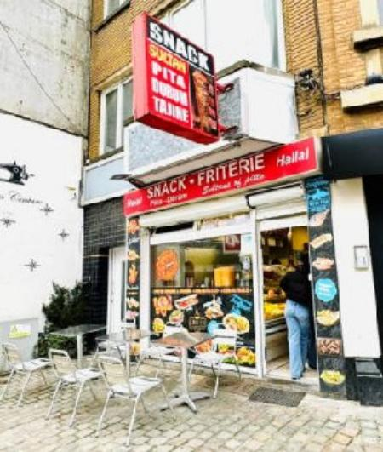

à Forest, vos agences Century 21 Diamant et Iris vous proposent ce local commercial situé dans une rue commerçante très fréquentée.

Elle offre de nombreuses possibilités d'exploitation: friterie, restaurant, bistrot, bureau, cabinet, magasin, etc....

Disposition : Au rez-de-chaussée se trouve un snack (friterie) de 36.50m2 avec une arrière-cuisine de 12m2 ainsi que d’une cave pouvant servir de stock (bail en cours). A VOIR. Infos et visites au 02/880.20.25 ou sur info@century21iris.be

Caractéristiques:
- Type: Rez-de-chaussée commerciaux  - Mitoyenneté: 2 façades | - Etat: Bon  - Surf. hab: 60 m²  - Urbain | - Cuisine: Equipée  - Chauffage: Central Gaz

Détails Complémentaires:

